找到定投中不变的东西然后用一生去坚守

**微信公众号：二师父定投**

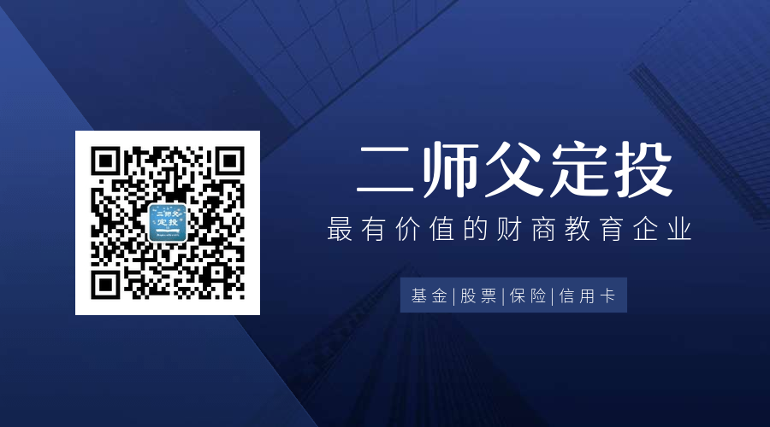

最近在介绍网格交易和均线策略，很多读者略有疑惑，不知道只采用二师父的低估定投策略是否能行。二师父觉得有必要再聊聊关于定投本质上的东西。

其实，无论是低估定投策略还是网格交易策略，他们的核心本质都没有超出二师父定投哲学的范畴，无论二师父的策略和投资标的如何变化，可是你看我的定投哲学和系统是很少有大变动的。

今天二师父跟大家谈的就是我们需要找到定投中不变的东西然后用一生去坚守。不变的东西分别是低估定投，逆向思维，人弃我取，坚定持有。

**1、低估定投**

低估定投我们一直在讲，可是未必每位同学都明白了为什么我们需要低估定投。无论是超市购买衣物，还是菜市场买菜，很多读者肯定会多逛几家商店，然后选择物美价廉的衣物或者蔬菜。这里的物美就是衣物或者蔬菜的价值高，价廉表示该物品价格便宜，和其价值相当。

我们类比一下，用买衣服的思维来买指数基金，如果我们想买质优价廉的指数基金，首先我们要保证指数基金的持仓股票优质，成长性好，盈利增速高。其次我们要在指数基金的价格低于其价值的时候买入。指数基金价格低于其价值就是低估区域。如果我们能够做到这样定投，那么就成功了一半。可是大家在股市就只知道追涨，在超市买衣服和买基金不是同样的道理吗？

仔细体会，无论二师父的哪种策略，都是在低估区域买入的。

**2、逆向思维**

查理芒格告诉我们：总是反过来想，反过来想。

在股票市场，70%的人都亏钱，我们反过来想，既然这70%的人都亏了，那么说明他们的操作都是有误的，所以我们和这70%人的操作反过来，就一定能够赚钱了。

这70%的人是如何操作的呢？二师父大概描述一下：在股市暴跌，上证指数跌破3000点，万得全A市盈率百分位跌破20%的时候，他们购买的股票也开始发生较大亏损，于是他大骂市场三遍，A股是个赌场然后把自己的股票清仓。发誓再也不进入股市。

当股市一路高涨，周边的人纷纷通过炒股赚钱了，他终于按捺不住，又重新开户入金购买大家都认为会涨停的股票。于是乎，在不断地上涨和兴奋中买入卖出最终买在了市场最高点。

这是韭菜投资的思维和方式。如果我们想挣钱，和这种操作方式反过来即可。当指数基金处于低估区域的时候开始定投，当指数基金处于高估区域的时候果断卖出，你会亏钱吗？

**3、人弃我取**

最近市场2800点，还在进一步暴跌，必然有很多股票不断被抛售，面对如此廉价的股票以及指数基金，我们只需要调出之前二师父让大家准备的资金，不断地把别人仍掉的优质资产捡起来就好啦。

日行一善，必有福报。当别人不想要的时候，我们花钱买过来帮他们一把，当牛市来临，他们想要买的时候我们再以市场价格卖给他们，既帮助了别人，又挣了钱，多好。只是，好多人不愿意做善事，我买了亏损怎么办？这是没有理解二师父的安全边际原则，低估定投买入的指数基金绝对安全，只要未来长期持有，必定上涨的，这一点大家放心。

**4、坚定持有**

花开四季，有的花春天开，有的花冬天开。无论是哪个季节开，只要属于他们的时光到来他们自然会绽放，我们需要的是耐心。投资指数基金也一样，经济周期分为复苏、繁荣、滞胀、衰退期。不同的指数基金爆发的周期略有区别，当我们买入了优质的指数基金就需要等待属于他的时光到来。

近来很多读者非常担心中证500的投资价值，因为这个指数不断下跌，可是估值却有上移。是不是没有价值了？

不用过于担心，二师父仍旧持有部分中证500指数基金，这是除了沪深300以外，中国股市里市值最大的500只股票的集合。可以放心定投和持有。我记得500ETF在2018年最低价格到达了4.5元以下，现在是5.22.这也就意味着还没有到达历史大底部，连18年的底部都到达。所以不要被短期的暴跌吓住了，坚定持有自己已经购买的指数基金，你需要战胜自己的恐惧。

如果你连这点坚守的毅力都没有，那么你不适合定投。和二师父一起走过18年超级熊市的朋友内心都很强大。初心不改，坚定定投，时间会给你最好的答案。你需要相信中国的发展，需要相信牛市在2年之内会来临，相信自己的未来会比你想象的更精彩。